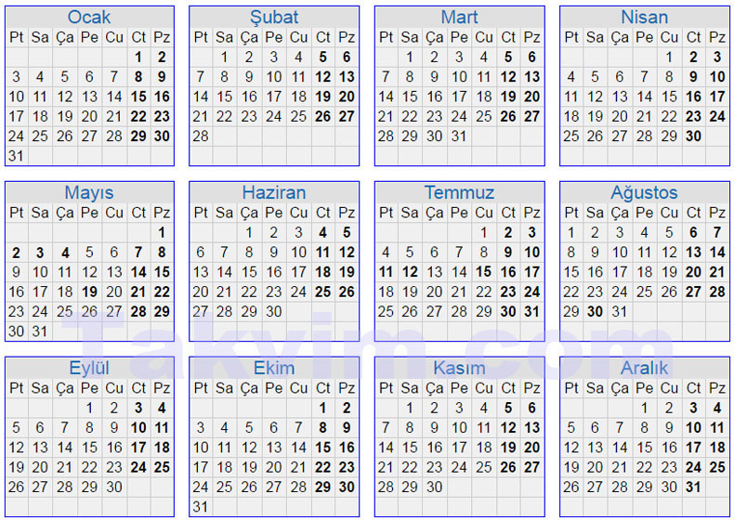
2022 Takvimi

2022 YILI RESMİ TATİL GÜNLERİ

1 Ocak Yılbaşı
23 Nisan Ulusal Egemenlik ve Çocuk Bayramı
1 Mayıs Emek ve Dayanışma Günü
1 Mayıs Ramazan Bayramı Arifesi
2 Mayıs Ramazan Bayramı 1.gün
3 Mayıs Ramazan Bayramı 2.gün
4 Mayıs Ramazan Bayramı 3.gün
19 Mayıs Atatürk’ü Anma, Gençlik ve Spor Bayramı
8 Temmuz Kurban Bayramı Arifesi
9 Temmuz Kurban Bayramı 1.gün
10 Temmuz Kurban Bayramı 2.gün
11 Temmuz Kurban Bayramı 3.gün
12 Temmuz Kurban Bayramı 4.gün
15 Temmuz Demokrasi Bayramı
30 Ağustos Zafer Bayramı
28 Ekim Cumhuriyet Bayramı Arifesi
29 Ekim Cumhuriyet Bayramı
31 Aralık Yılbaşı gecesi

……./…../202… - …../…./202… tarihleri arasında ……… stajımı yapmak istiyorum.
Gereğini bilgilerinize arz ederim.

Öğrenci No: T.C. No:
Telefon: Adı-Soyadı:
İMZA

